DESARROLLO
Se creó un proyecto en Androi studio basado en el diseño preliminar ideado por los miembros del equipo, para empezar, se diseño la vista del login con un mensaje de bienvenidos, seguido del logo de la app para seguir con los campos en los que se ingresará el correo y la contraseña registradas por medio de firebase.
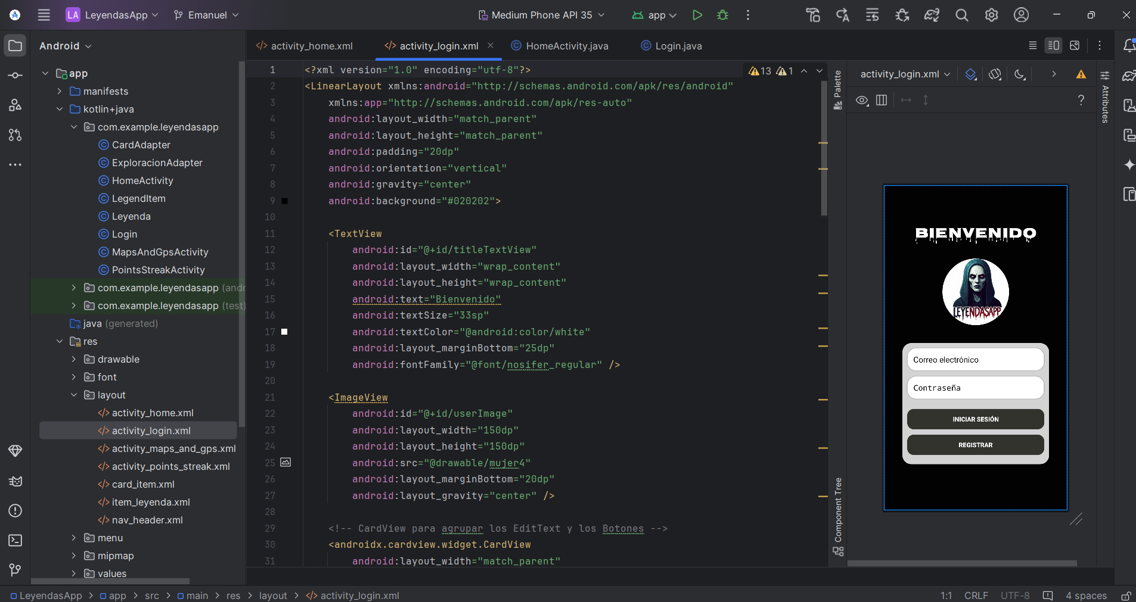
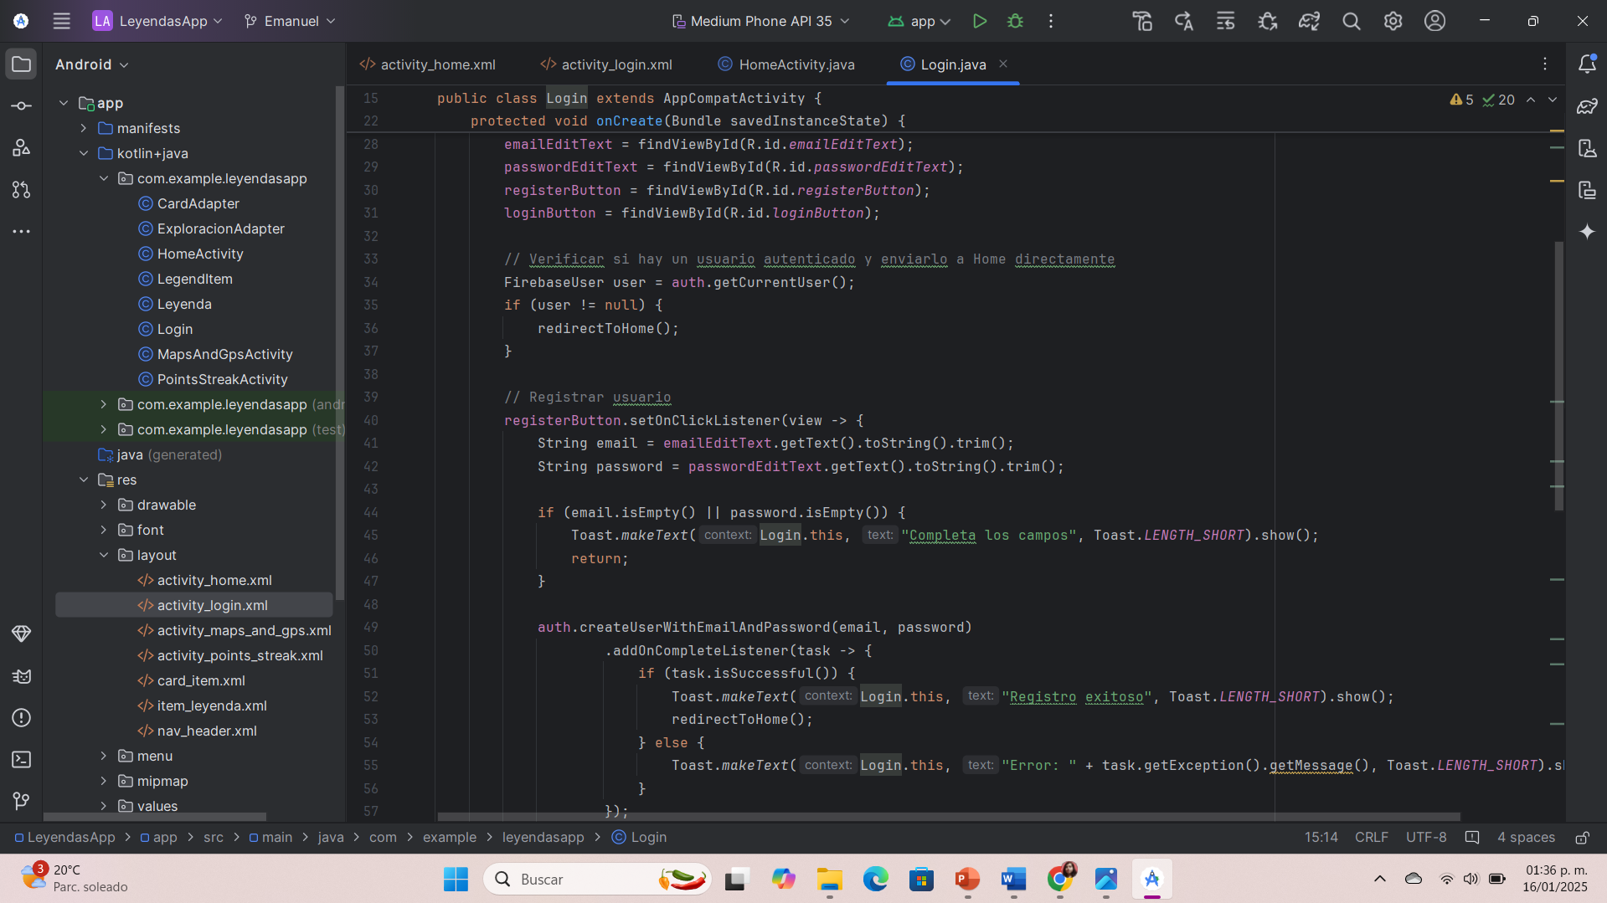

Si estos coinciden, esto llevará a la segunda vista, el home, donde por medio de cards se explica el método de uso de la app, debido a que estas son de tamaño reducido, se programó que al dar click en una de ellas se mostrará en pantalla un dialogo con el texto completo.
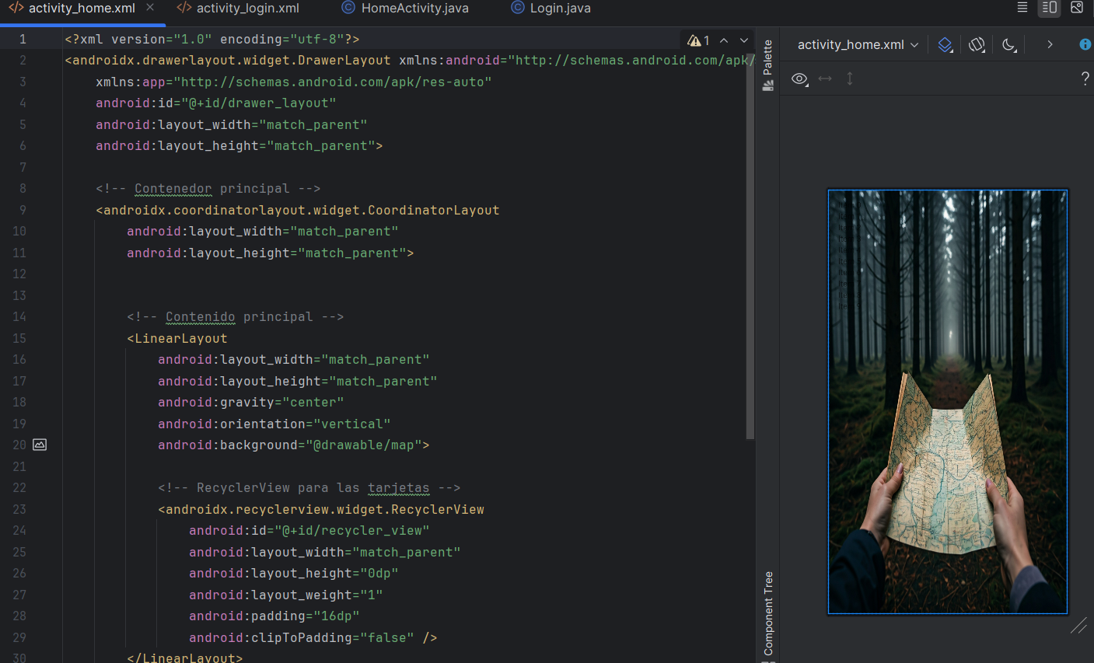
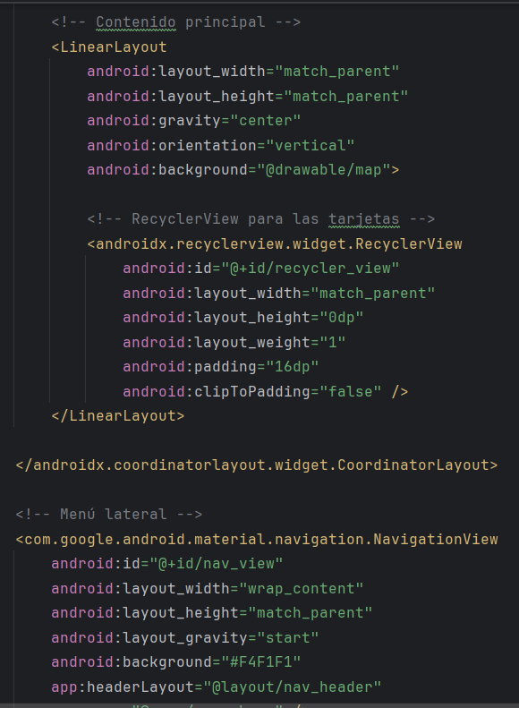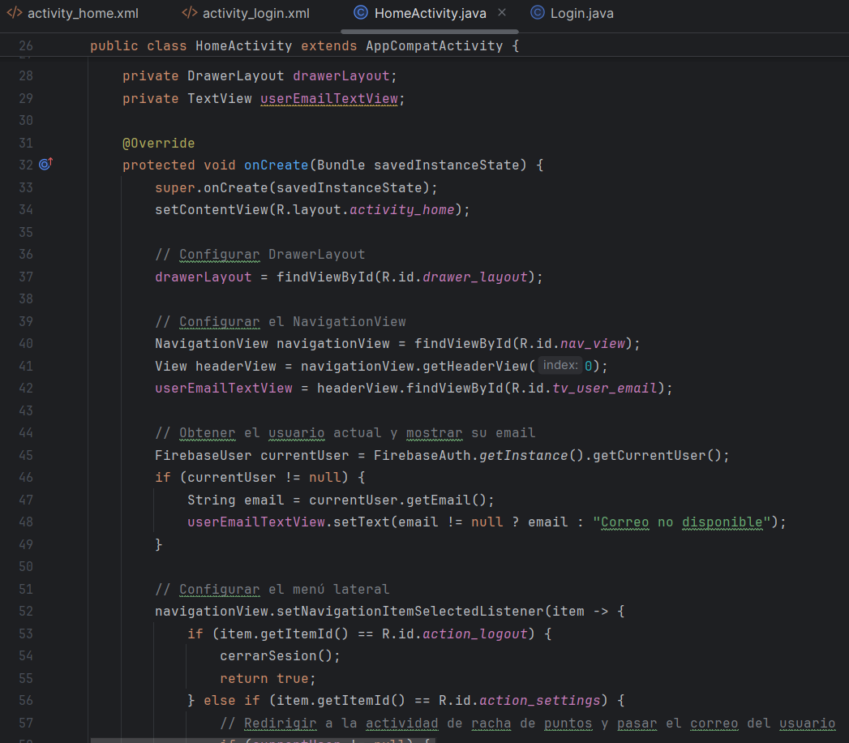
Del mismo modo, se creó una navBar en la parte superior de la pantalla con un menú desplegable que se mostrará al dar click en un ícono predeterminado. En este menú se mostrará un ícono de usuario con el correo del mismo y las opciones programadas como se muestra en las imágenes.
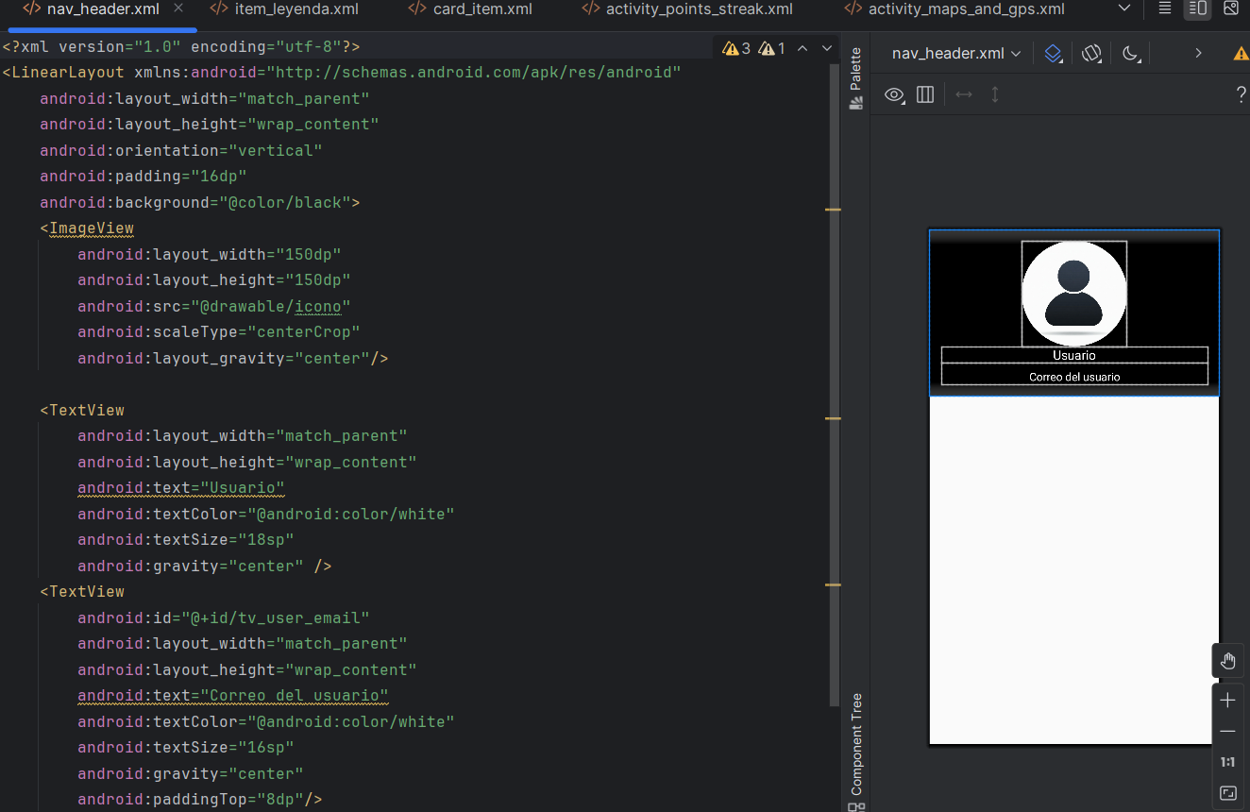
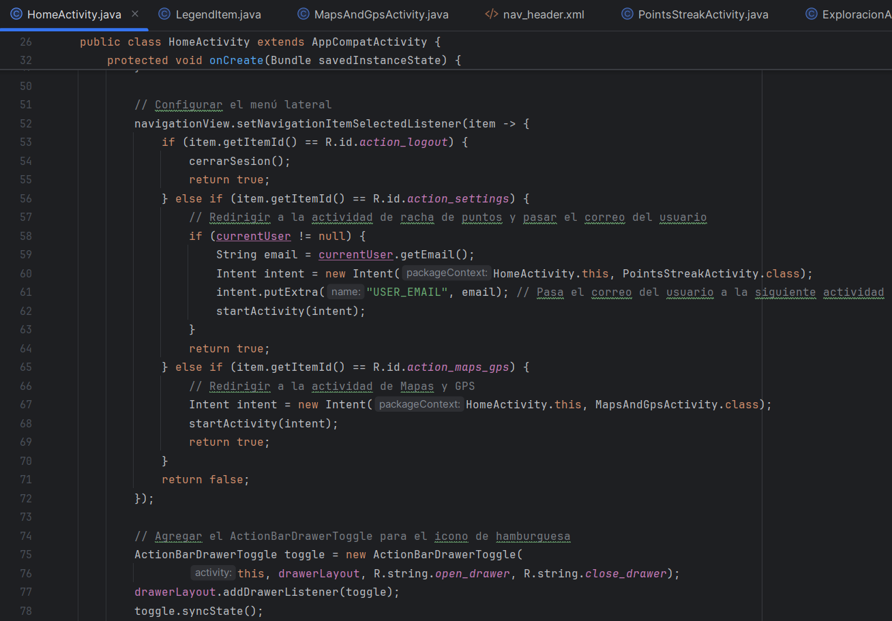
Para el mapa se tomó una key creada por medio de una cuenta de desarrollador de Google, se agregaron las dependencias necesarias para su funcionamiento y se creó una nueva vista conectada por medio de su botón correspondiente del menú. En las imágenes se puede apreciar los métodos necesarios para la petición de permisos que autorizarán a la app para obtener la ubicación del dispositivo, seguirlo con gps, entre otras funciones disponibles para los mapas

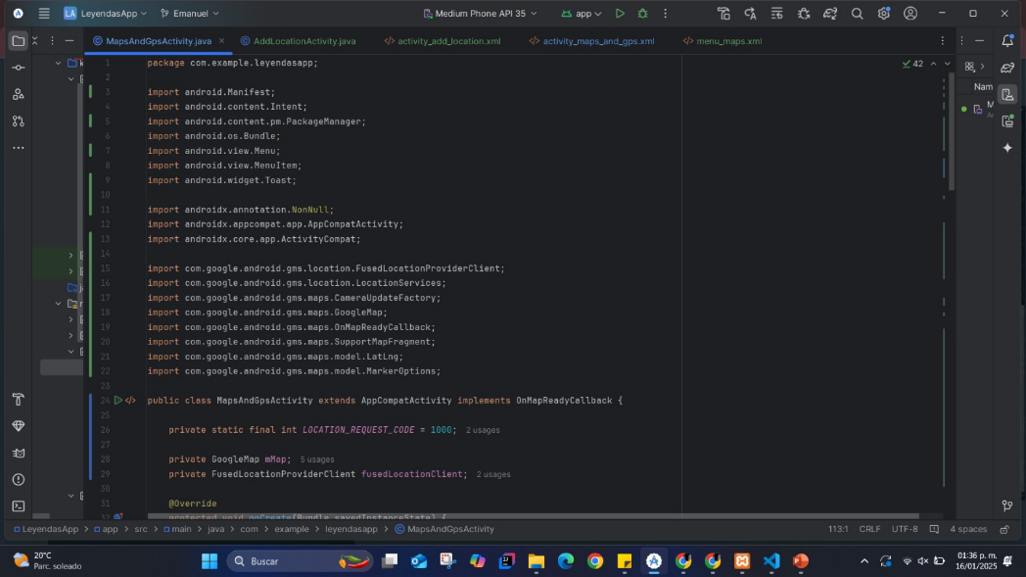
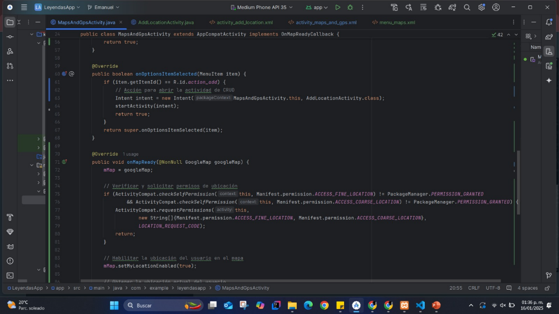
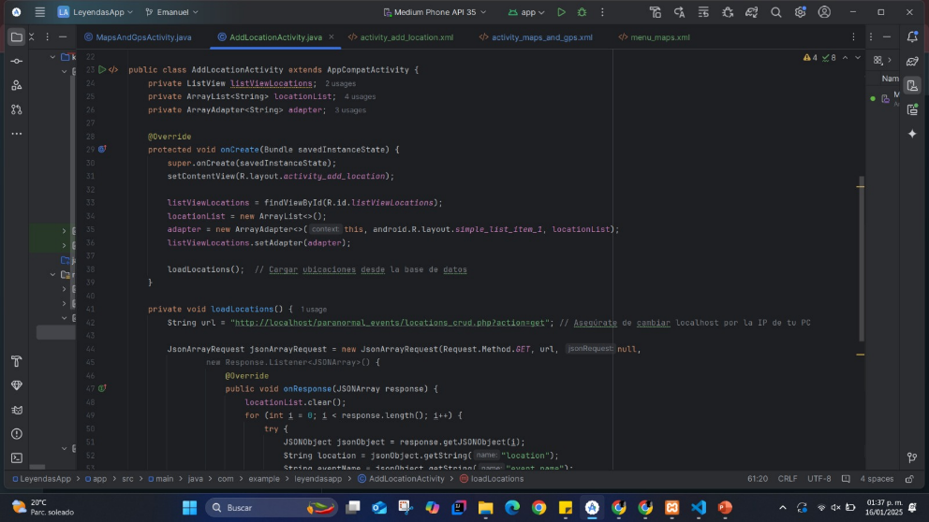
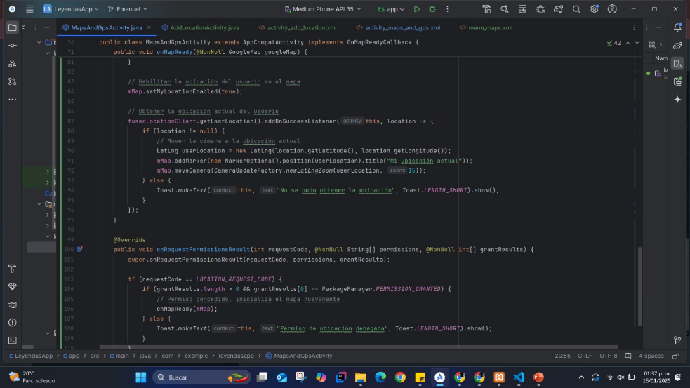
Por otro lado, para la bitácora de exploración se creó otra vista con inputs que permiten registrar un título para la nota y una descripción, almacenando dichos datos por medio del método Shared preference para posteriormente mostrarlo dentro de una card que permitirá editar y eliminar dichos registros por medio de botones en cada card.
